Soal Fundamental dart 1

1. Buat 3 buah variabel yang menampung tipe data String, lalu sambungkan 3 variabel tersebut dan tampilkan pada layar.

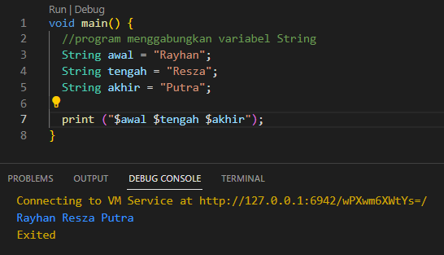pertama buat 3 variabel dengan tipe string lalu untuk menampilkan nya langsung saja dengan menggunakan $ untuk mendefininisikan bahwa meraka merupakan sebuah variable dan mencetaknya.

1. Implementasikan rumus volume dari tabung (silinder) dengan menggunakan Bahasa Dart.

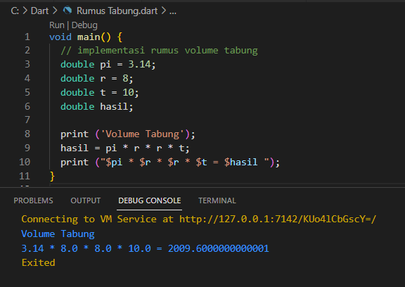untuk membuat program ini pertama definisikan variabelnya dengan menggunkan tipe double karena nilai nya akan menghasilkan pecahan dan koma. Lalu buat operasi aritmatikanya r adalah jari-jari dan pi adalah π yang bernilai 22/7 atau 3,14 dan dapat output seperti itu.